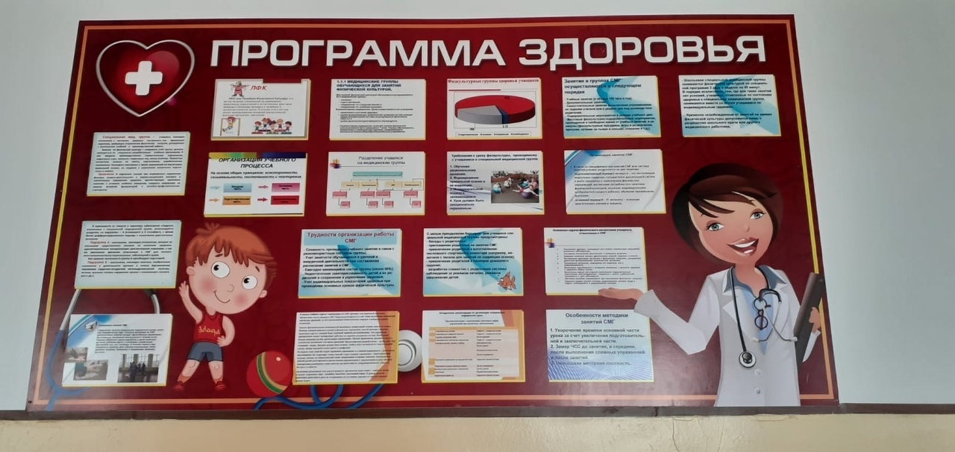

ГБОУ «СОШ №2 с.п. Барсуки» провела неделю здорового питания с 17 по 22 апреля 2023 года. В рамках недели были проведены тематические уроки, лекции с использованием ИКТ, выставка рисунков, викторины и другие мероприятия, посвященные здоровому образу жизни и правильному питанию.

В школе есть стенды по ЗОЖ, правилам личной гигиены, которые несут информационно-просветительскую направленность, учат учащихся нормам ЗОЖ. Проводятся классные часы по правильному питанию, встречи-беседы с медработниками по темам личной гигиены, здорового питания и ЗОЖ.

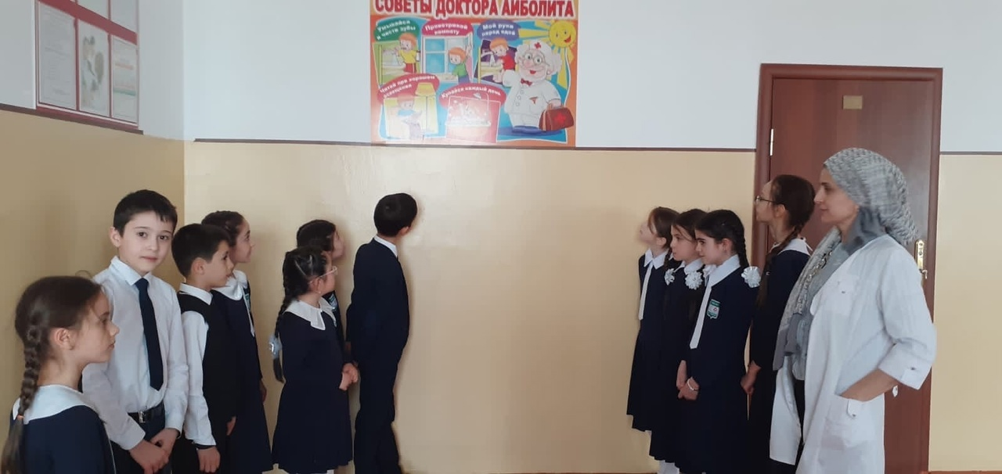  
  
 Также были проведены мероприятия, направленные на повышение физической активности учеников: спортивные игры, эстафеты, динамические паузы. В целом, неделя здорового питания в ГБОУ «СОШ №2 с.п. Барсуки» прошла успешно, и участники получили много полезной информации о здоровом образе жизни и правильном питании.

